Β. Στατιστικά Στοιχεία Εγκληματικότητας
Στο πλαίσιο αυτό, ακολουθεί στατιστική απεικόνιση των αδικημάτων και αξιόποινων συμπεριφορών, που προκαλούν το κοινό αίσθημα (ανθρωποκτονίες, ληστείες, κλοπές – διαρρήξεις) με συγκριτικά στοιχεία σε σχέση με το Α΄ εξάμηνο 2013.
Ανθρωποκτονίες
Το Α΄ εξάμηνο του 2014 διαπράχθηκαν σε όλη την Επικράτεια (52) ανθρωποκτονίες, από τις οποίες οι (6) έγιναν με κίνητρο τη ληστεία. Το αντίστοιχο περσινό διάστημα είχαν διαπραχθεί (70) ανθρωποκτονίες, από τις οποίες οι (21) με κίνητρο τη ληστεία. Επίσης, διαπράχθηκαν (76) απόπειρες ανθρωποκτονίας, έναντι (72) που είχαν καταγραφεί το Α΄ εξάμηνο του 2013.
Από τις αστυνομικές έρευνες, εξιχνιάστηκαν (121) περιπτώσεις τετελεσμένων ανθρωποκτονιών ή αποπειρών, επί συνόλου (128) περιπτώσεων, ποσοστό το οποίο ξεπερνά το 94,5%.

Ληστείες
Το Α΄ εξάμηνο του τρέχοντος έτους διαπράχθηκαν σε όλη την Επικράτεια (1.903) ληστείες, έναντι (2.555) για το αντίστοιχο του 2013. Επίσης διαπράχθηκαν (99) απόπειρες ληστείας, έναντι (121), που είχαν καταγραφεί το Α΄ εξάμηνο του 2013.
Συγκεκριμένα, σε επίπεδο Επικράτειας, καθώς και στις πόλεις της Αθήνας και της Θεσσαλονίκης, όπου παρατηρείται ο κύριος όγκος των ληστειών, στη σύγκριση του Α΄ εξαμήνου του 2014 με το αντίστοιχο του 2013, καταγράφονται:
- 653 λιγότερες ληστείες σε όλη την Επικράτεια
(1.902 ληστείες έναντι 2.555)
- 483 λιγότερες ληστείες στην Αττική
(1.451 ληστείες έναντι 1.934)
- 42 λιγότερες ληστείες στη Θεσσαλονίκη
(228 ληστείες έναντι 270).

Ως προς τα είδη των ληστειών που τελέστηκαν στην Επικράτεια κατά το Α΄ εξάμηνο του 2014, παρατηρείται αριθμητική μείωση σχεδόν σε όλες τις επιμέρους κατηγορίες των ληστειών, σε σχέση με το αντίστοιχο διάστημα του 2013, ως εξής:
- 122 λιγότερες σε οικίες (412 έναντι 534)
- 79 λιγότερες σε καταστήματα (105 έναντι 184)
- 26 λιγότερες σε Σ/Μ και καταστήματα ψιλικών (97 έναντι 123)
- 14 λιγότερες σε περίπτερα (29 έναντι 43)
- 11 λιγότερες σε πρατήρια υγρών καυσίμων (43 έναντι 54)
- 9 λιγότερες σε Τράπεζες-Ταχ. Ταμιευτήρια και ΕΛ.ΤΑ. (32 έναντι 41)

Αντίστοιχα στην Αττική, παρατηρείται η ίδια τάση μείωσης σε επιμέρους κατηγορίες ληστειών, ως εξής:
- 74 λιγότερες σε οικίες (281 έναντι 355)
- 55 λιγότερες σε καταστήματα (89 έναντι 144)
- 21 λιγότερες σε Σ/Μ και καταστήματα ψιλικών (68 έναντι 89)
- 10 λιγότερες σε τράπεζες και ΕΛ.ΤΑ. (18 έναντι 28)
- 7 λιγότερες σε ταξί (28 έναντι 35)

Στη Θεσσαλονίκη, σε ορισμένες κατηγορίες ληστειών καταγράφηκαν:
- 9 λιγότερες σε καταστήματα (6 έναντι 15)
- 5 λιγότερες σε Σ/Μ και καταστήματα ψιλικών (15 έναντι 20)
- 4 λιγότερες σε πρατήρια υγρών καυσίμων (2 έναντι 6)
- 2 λιγότερες σε τράπεζες και ΕΛ.ΤΑ. (2 έναντι 4)

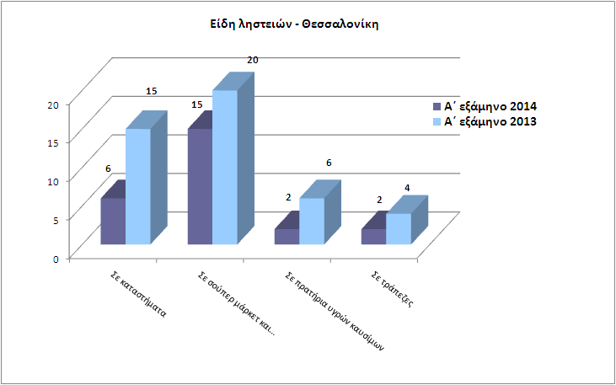

Ως προς τις απόπειρες ληστειών, παρατηρείται παρόμοια τάση μείωσης, τόσο στην επικράτεια όσο και στα δύο μεγάλα αστικά κέντρα της χώρας. Συγκεκριμένα, το Α΄ εξάμηνο του 2014 σε σχέση με το αντίστοιχο του 2013, σημειώνονται:
- 22 λιγότερες απόπειρες σε όλη την Επικράτεια (99 έναντι 121)
- 10 λιγότερες απόπειρες στην Αττική (51 έναντι 61)
- 7 λιγότερες απόπειρες στη Θεσσαλονίκη (25 έναντι 32)

Αναφορικά με τα ποσοστά εξιχνιάσεων των ληστειών, παρατηρούνται σημαντικές αυξήσεις, ενώ οι διακυμάνσεις αυτές, επί του συνόλου των διαπραχθέντων ληστειών (τετελεσμένες και απόπειρες), καταγράφονται ως εξής:
- σε επίπεδο επικράτειας, το φετινό α΄ εξάμηνο εξιχνιάστηκε το 36% από το σύνολο των ληστειών, έναντι 32% που είχε εξιχνιαστεί το αντίστοιχο περσινό
- στην Αττική, εξιχνιάστηκε το 30,6%, έναντι 23,61% το περσινό α΄ εξάμηνο
- στη Θεσσαλονίκη, εξιχνιάστηκε το 38,4%, έναντι 42,38% το περσινό α΄ εξάμηνο.

Κλοπές – Διαρρήξεις
Το Α΄ εξάμηνο του 2014 διαπράχθηκαν σε όλη την Επικράτεια (3.912) λιγότερες κλοπές-διαρρήξεις και (880) λιγότερες στην Αττική σε σχέση με το Α΄ εξάμηνο του 2013.
Συγκεκριμένα, σε επίπεδο Επικράτειας, καθώς και στις πόλεις της Αθήνας και Θεσσαλονίκης, όπου καταγράφεται ο κύριος όγκος των κλοπών και των διαρρήξεων, στη σύγκριση των πρώτων εξαμήνων του 2014 και 2013, καταγράφονται τα εξής:
- 3.912 λιγότερες κλοπές - διαρρήξεις στην Επικράτεια
(34.458 έναντι 38.370) – μείωση 11,3% περίπου
- 880 λιγότερες κλοπές - διαρρήξεις στην Αττική
(19.996 έναντι 20.876) – μείωση 4,2% περίπου
- 1.049 λιγότερες κλοπές - διαρρήξεις στη Θεσσαλονίκη
(5.372 έναντι 6.421) – μείωση 16,4% περίπου

Ως προς τα είδη κλοπών - διαρρήξεων που τελέστηκαν στην επικράτεια, αξιοσημείωτη είναι η μείωση στο σύνολο σχεδόν των υποκατηγοριών, η οποία καταγράφεται ως εξής:
- 1.663 λιγότερες σε οικίες (11.320 έναντι 12.983)
- 686 λιγότερες σε καταστήματα (3.842 έναντι 4.528)
- 551 λιγότερες από ΙΧΕ αυτοκίνητα (7.527 έναντι 8.078 )
- 127 λιγότερες με αρπαγές τσαντών ( 633 έναντι 760)
- 62 λιγότερες σε Ιερούς Ναούς ( 186 έναντι 248)

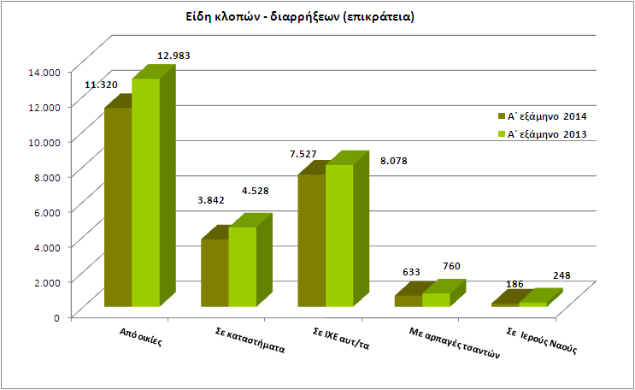

Αντίστοιχα, στην Αττική παρόμοια είναι η μείωση σε επιμέρους υποκατηγορίες των κλοπών – διαρρήξεων, ως εξής:
- 494 λιγότερες σε οικίες (6.319 έναντι 6.813)
- 454 λιγότερες σε καταστήματα (2.131 έναντι 2.585)
- 112 λιγότερες με αρπαγές τσαντών (478 έναντι 590)
- 37 λιγότερες από ΙΧΕ αυτοκίνητα (5.233 έναντι 5.270)

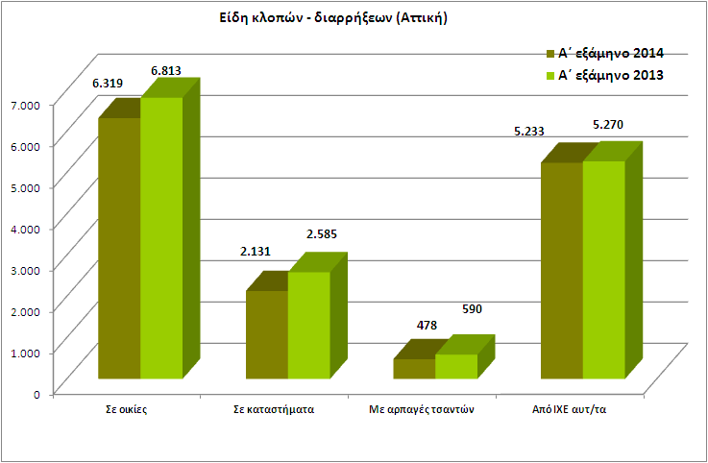

Αντίστοιχα, στη Θεσσαλονίκη καταγράφονται:
- 431 λιγότερες από ΙΧΕ αυτοκίνητα (1.112 έναντι 1.543)
- 183 λιγότερες σε οικίες (1.402 έναντι 1.585 )
- 42 λιγότερες σε καταστήματα ( 531 έναντι 573)
- 22 λιγότερες με αρπαγές τσαντών ( 69 έναντι 91)
- 2 λιγότερες σε Ιερούς Ναούς ( 13 έναντι 15)

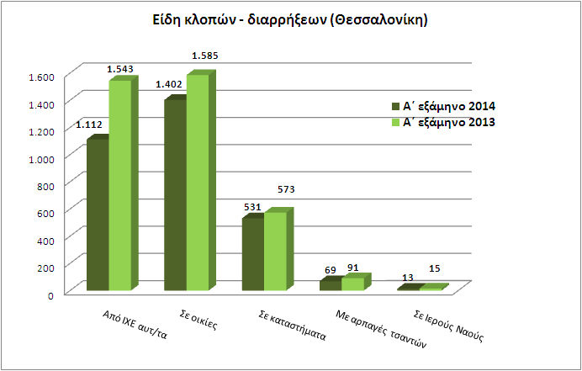

Περαιτέρω, εξίσου σημαντικές μειώσεις καταγράφονται στις απόπειρες κλοπών - διαρρήξεων στην επικράτεια και τη Θεσσαλονίκη, ενώ μικρή αύξηση παρατηρείται στην Αττική. Πιο συγκεκριμένα:
- 21 λιγότερες σε όλη την επικράτεια (2.413 έναντι 2.434 )
- 15 περισσότερες απόπειρες στην Αττική (1.361 έναντι 1.346)
- 60 λιγότερες απόπειρες στη Θεσσαλονίκη (418 έναντι 478)

Κλοπές Τροχοφόρων
Το Α΄ εξάμηνο του 2014, παρατηρείται σημαντική μείωση σε ποσοστό 21,7% στις κλοπές τροχοφόρων σε όλη την επικράτεια, σε σχέση με το αντίστοιχο περσινό διάστημα. Έτσι καταγράφηκαν φέτος (12.025) κλοπές τροχοφόρων, ενώ το Α΄ εξάμηνο πέρσι είχαν καταγραφεί (15.352) κλοπές.
Συγκεκριμένα, σε επίπεδο επικράτειας, καθώς και στις πόλεις της Αθήνας και Θεσσαλονίκης όπου καταγράφεται ο κύριος όγκος των κλοπών τροχοφόρων, στη σύγκριση του Α΄ εξαμήνου του 2014 με το Α΄ εξάμηνο του 2013, καταγράφονται τα εξής :
- 3.327 λιγότερες κλοπές τροχοφόρων σε όλη την επικράτεια
(12.025 έναντι 15.352)
- 1.728 λιγότερες κλοπές τροχοφόρων στην Αττική
(7.498 έναντι 9.226)
- 392 λιγότερες κλοπές τροχοφόρων στη Θεσσαλονίκη
(970 έναντι 1.362).

Ως προς τα είδη κλοπών τροχοφόρων που τελέστηκαν στην επικράτεια, οι μειώσεις που καταγράφονται σε όλες τις επιμέρους κατηγορίες είναι οι εξής:
- 1.519 λιγότερες κλοπές μοτοσυκλετών (4.555 έναντι 6.074)
- 941 λιγότερες κλοπές αυτοκινήτων (4.550 έναντι 5.491)
- 689 λιγότερες κλοπές μοτοποδηλάτων (1.143 έναντι 1.832)
- 119 λιγότερες κλοπές φορτηγών (1.497 έναντι 1.616)
- 59 λιγότερες κλοπές λοιπών οχημάτων ( 280 έναντι 339)

Επίσης, στην Αττική παρατηρείται μείωση στις υποκατηγορίες που αφορούν τις κλοπές οχημάτων, ως εξής:
- 788 λιγότερες κλοπές μοτοσυκλετών (2.768 έναντι 3.556)
- 720 λιγότερες κλοπές αυτοκινήτων (3.363 έναντι 4.083)
- 143 λιγότερες κλοπές μοτοποδηλάτων ( 424 έναντι 567)
- 39 λιγότερες κλοπές λοιπών οχημάτων ( 196 έναντι 235)
- 38 λιγότερες κλοπές φορτηγών ( 747 έναντι 785)

Αντίστοιχα, στη Θεσσαλονίκη καταγράφονται:
- 201 λιγότερες κλοπές μοτοσυκλετών (302 έναντι 503)
- 119 λιγότερες κλοπές αυτοκινήτων (371 έναντι 490)
- 67 λιγότερες κλοπές μοτοποδηλάτων ( 94 έναντι 161)
- 8 λιγότερες κλοπές λοιπών οχημάτων ( 8 έναντι 16)

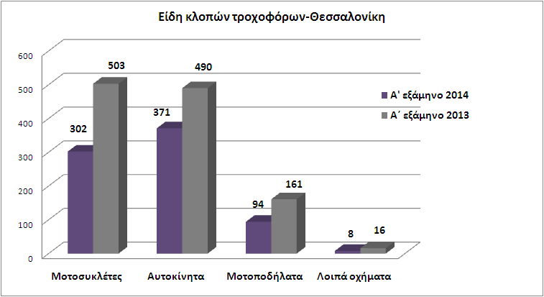

Επίσης, αύξηση παρατηρείται φέτος σε σχέση με πέρσι στα ποσοστά εξιχνιάσεων των κλοπών τροχοφόρων (τετελεσμένες και απόπειρες) στην επικράτεια και τη Θεσσαλονίκη, ενώ σχετική σταθεροποίηση καταγράφεται στην Αττική. Πιο αναλυτικά:
- σε επίπεδο επικράτειας, το φετινό α΄ εξάμηνο εξιχνιάστηκε το 31,2% από το σύνολο των κλοπών - διαρρήξεων, έναντι 30,3% που είχε εξιχνιαστεί το αντίστοιχο περσινό
- στην Αττική, εξιχνιάστηκε το 22% έναντι 22,5%, το περσινό α΄ εξάμηνο
- στη Θεσσαλονίκη, εξιχνιάστηκε το 58,5%, έναντι 56,2% το περσινό α΄ εξάμηνο.

Γ. Παράνομη Μετανάστευση
Το Α΄ εξάμηνο του 2014 συνελήφθησαν συνολικά (από τις Αστυνομικές και τις Λιμενικές Αρχές) για παράνομη είσοδο και παραμονή στη χώρα (24.344) αλλοδαποί, ενώ το αντίστοιχο Α΄ εξάμηνο του 2013 είχαν συλληφθεί (19.360), καταγράφεται δηλαδή μία αύξηση της τάξης περίπου του 25,7%.

Επιπλέον, το Α΄ εξάμηνο του 2014 συνελήφθησαν 542 διακινητές μη νόμιμων μεταναστών, ενώ το αντίστοιχο του 2013 είχαν συλληφθεί 399.

Η εθνικότητα των συλληφθέντων μη νόμιμων μεταναστών κατανέμεται ενδεικτικά, ως εξής:
Σημειώνεται ότι από το Δεκέμβρη του 2010 καταργήθηκε η υποχρέωση κατοχής θεώρησης (VISA) για τους πολίτες της Αλβανίας, κατόχων βιομετρικών διαβατηρίων, καθώς πλέον είναι δυνατή η τρίμηνη παραμονή τους μόνο με τη σφράγιση της εισόδου, γεγονός που έχει συμβάλλει κατά πολύ στη μείωση των δεικτών παράνομης εισόδου από τα βόρεια χερσαία σύνορα.
Στα βορειοανατολικά χερσαία σύνορα (συνοριακή γραμμή Ελλάδας – Τουρκίας), το Α΄ εξάμηνο του 2014 συνελήφθησαν συνολικά για παράνομη είσοδο και παραμονή στη χώρα 753 μετανάστες, ενώ το αντίστοιχο Α΄ εξάμηνο του 2013 είχαν συλληφθεί 455 μετανάστες.

Αναλυτικά ανά περιοχή, ο αριθμός των συλλήψεων των μη νόμιμων μεταναστών είναι:

Επίσης, για το Α΄ εξάμηνο του 2014 εξετάστηκαν 5.997 αιτήματα ασύλου σε πρώτο (α΄) βαθμό και υποβλήθηκαν 2.279 προσφυγές σε δεύτερο (β΄) βαθμό, ενώ οι απορρίψεις ήταν 7.965 συνολικά, για την εξέταση υποθέσεων τη συγκεκριμένη χρονική περίοδο. Επίσης, εκδόθηκαν, και στους δύο βαθμούς, 606 αποφάσεις παροχής ασύλου (καθεστώς πρόσφυγα, ανθρωπιστικού καθεστώτος και επικουρικής προστασίας).
Για το αντίστοιχο Α΄ εξάμηνο του 2013 εξετάστηκαν 3.935 αιτήματα ασύλου, σε πρώτο (α΄) βαθμό και υποβλήθηκαν 2.863 προσφυγές σε δεύτερο (β΄) βαθμό, ενώ οι απορρίψεις ανέρχονται συνολικά σε 6.440 για την συγκεκριμένη χρονική περίοδο. Επίσης, είχαν εκδοθεί και στους δύο βαθμούς, 471 αποφάσεις παροχής ασύλου (καθεστώς πρόσφυγα, ανθρωπιστικού καθεστώτος και επικουρικής προστασίας).
Τέλος, το Α΄ εξάμηνο του 2014, πραγματοποιήθηκαν 11.531 επιστροφές μη νόμιμων μεταναστών, έναντι 13.065 το αντίστοιχο περσινό διάστημα. Από αυτές οι 7.778 περιπτώσεις πραγματοποιήθηκαν μέσω των προγραμμάτων αναγκαστικής επιστροφής και οι 3.753 μέσω των εθελούσιων διαδικασιών επιστροφής.

Δ. Στατιστική απεικόνιση της Αστυνομικής Ανταπόκρισης
Το Α΄ εξάμηνο του 2014 συνελήφθησαν συνολικά (60.350) άτομα για διάφορες παραβάσεις πλημμεληματικού και κακουργηματικού χαρακτήρα, που αφορούν στα αδικήματα της ανθρωποκτονίας, της ληστείας, των κλοπών - διαρρήξεων, την κατοχή και διακίνηση ναρκωτικών ουσιών, τη διακίνηση μη νόμιμων μεταναστών, για καταδικαστικές αποφάσεις κ.λπ.
Ειδικότερα οι συλληφθέντες, ανά κατηγορία αδικημάτων, κατανέμονται ως εξής:

Επίσης, στο πλαίσιο της διεθνούς αστυνομικής συνεργασίας, το Α΄ εξάμηνο του 2014, οι Υπηρεσίες του Σώματος διαχειρίστηκαν υποθέσεις, στο πλαίσιο των οποίων συνελήφθησαν στην Ελλάδα και το εξωτερικό συνολικά 133 άτομα, σε βάρος των οποίων εκκρεμούσαν Ευρωπαϊκά και Διεθνή Εντάλματα Σύλληψης, καθώς και Ερυθρές Αγγελίες για διάφορα ποινικά αδικήματα, ενώ το περσινό Α΄ εξάμηνο είχαν συλληφθεί 200 άτομα.

Επιπλέον, το Α΄ εξάμηνο του 2014, από τις έρευνες που διενήργησαν οι Υπηρεσίες της Ελληνικής Αστυνομίας ή μέσω της ενεργής συμμετοχής τους σε αυτές, εντοπίστηκαν 55 εξαφανισθέντα άτομα (ενήλικοι και ανήλικοι), τόσο εντός της επικράτειας όσο και σε χώρες του εξωτερικού, ενώ το αντίστοιχο περσινό εξάμηνο είχαν εντοπιστεί 25 εξαφανισθέντα άτομα.

Επίσης, εξαρθρώθηκαν 201 συνολικά εγκληματικές οργανώσεις και ομάδες, ύστερα από στοχευμένες αστυνομικές έρευνες και επιχειρήσεις, που αφορούν σε όλο το φάσμα του κοινού και οργανωμένου εγκλήματος. Σε αυτές συγκαταλέγονται εγκληματικές ομάδες, που διέπρατταν ληστείες σε οικίες – καταστήματα, κλοπές και διαρρήξεις σε σπίτια, οχήματα και πεζούς, καθώς και πολυμελείς εγκληματικές οργανώσεις, που διέπρατταν εγκλήματα βίας σε βάρος ιδιοκτητών καταστημάτων και άλλων επιχειρηματικών δραστηριοτήτων. Ακόμα, εξαρθρώθηκαν οργανώσεις που διακινούσαν μεγάλες ποσότητες ναρκωτικών ουσιών.
Ενδεικτικά:

Εξιχνιάστηκαν (15.356) υποθέσεις, ύστερα από μεθοδικές και συστηματικές αστυνομικές έρευνες, που αφορούν σε όλο το φάσμα της εγκληματικής δραστηριότητας, όπως εγκλήματα κατά της ζωής, της περιουσίας, υποθέσεις ναρκωτικών κ.λπ. αδικήματα, έναντι (14.780) υποθέσεων το Α΄ εξάμηνο του 2013.
Κατασχέθηκαν, στο πλαίσιο οργανωμένων αστυνομικών επιχειρήσεων και ελέγχων, μεταξύ άλλων, μεγάλες ποσότητες ναρκωτικών ουσιών και όπλων διαφόρων τύπων, κ.λπ. παράνομα αντικείμενα. Παρατίθενται ενδεικτικά τα παρακάτω:
- Κάνναβη: 7 τόνοι και 99 κιλά περίπου
- Ηρωίνη: 166 κιλά και 120 γραμμάρια περίπου
- Κοκαΐνη: 36 κιλά και 191 γραμμάρια περίπου
- Δενδρύλλια κάνναβης: 4.530
- Ναρκωτικά δισκία: 31.671
- Πιστόλια – περίστροφα, REPLICA, κρότου, κυνηγετικά όπλα: 1.758.

Δραστηριότητα Διεύθυνσης Οικονομικής Αστυνομίας
Ιδιαίτερα θετική είναι η συμβολή της Διεύθυνσης Οικονομικής Αστυνομίας στην αντιμετώπιση του οικονομικού εγκλήματος, με την πραγματοποίηση στοχευμένων και συστηματικών ελέγχων που σχετίζονται κυρίως με την εφαρμογή των διατάξεων της φορολογικής και ασφαλιστικής νομοθεσίας.
Αναλυτικά, για το Α΄ εξάμηνο του 2014, στον τομέα της κοινωνικής και ασφαλιστικής πρόνοιας πραγματοποιήθηκαν (30) έλεγχοι σε ιατρεία και οδοντοτεχνικά εργαστήρια και σχηματίσθηκαν δικογραφίες σε (25) περιπτώσεις που αφορούσαν κυρίως αδικήματα φοροδιαφυγής, ενώ περαιώθηκαν (13) δικογραφίες στο πλαίσιο εισαγγελικής παραγγελίας.
Επιπλέον, στο πλαίσιο αντιμετώπισης της ανασφάλιστης εργασίας πραγματοποιήθηκαν (324) έλεγχοι σε εταιρείες, όπου σε (77) περιπτώσεις διαπιστώθηκαν παραβάσεις. Το συνολικό χρηματικό ποσό προστίμων που καταλογίστηκαν για τις σχετικές παραβάσεις, από τις συναρμόδιες Υπηρεσίες (ΙΚΑ/ΕΤΑΜ και ΣΕΠΕ), ανέρχεται σε 53.562,30 ευρώ.
Στον τομέα αντιμετώπισης της φοροδιαφυγής πραγματοποιήθηκαν (311) έλεγχοι σε διάφορα καταστήματα και επιχειρήσεις, ενώ σχηματίσθηκαν (135) δικογραφίες για διάφορα αδικήματα. Οι δεκαοχτώ (18) δικογραφίες από αυτές, πραγματοποιήθηκαν στο πλαίσιο της αυτόφωρης διαδικασίας, ενώ περαιώθηκαν (15) δικογραφίες στο πλαίσιο εισαγγελικής παραγγελίας.
Στον τομέα αντιμετώπισης του οργανωμένου οικονομικού εγκλήματος, η Διεύθυνση Οικονομικής Αστυνομίας εξιχνίασε τέσσερις σημαντικές υποθέσεις, στο πλαίσιο των οποίων εξαρθρώθηκαν πέντε (5) εγκληματικές οργανώσεις. Συγκεκριμένα :
- εγκληματική οργάνωση που προέβαινε στην εικονική ασφάλιση εργαζομένων σε εταιρείες βιτρίνες,
- δύο εγκληματικές οργανώσεις που εμπλέκονται σε πλαστογραφίες και απάτες, μέσω κατάρτισης και κατάθεσης πλαστών ή μη εγκεκριμένων εγγυητικών επιστολών,
- μια εγκληματική οργάνωση που εμπορευόταν πιστά αντίγραφα ειδών (τσάντες, ζώνες, παπούτσια κλπ) πολύ γνωστών οίκων του εξωτερικού και
- σε συνεργασία με τις Γερμανικές Αρχές, εγκληματική οργάνωση, τα μέλη της οποίας συμμετείχαν σε απάτες χιλιάδων πολιτών στη Γερμανία μέσω υποτιθέμενων κληρώσεων λαχείων και λοταρίας.
Στο πεδίο εξαπάτησης Φορέων και Οργανισμών του Ελληνικού Δημοσίου, η Διεύθυνση Οικονομικής Αστυνομίας εξιχνίασε τέσσερις (4) σημαντικές υποθέσεις και συγκεκριμένα:
- υπόθεση παράνομης είσπραξης επιδοτήσεων από τον Οργανισμό Πληρωμών και Ελέγχου Κοινοτικών Ενισχύσεων Προσανατολισμού και Εγγυήσεων (Ο.Π.Ε.Κ.Ε.Π.Ε.), από αγρότες παραγωγούς και προμηθευτές σπόρων βάμβακος,
- υπόθεση εξαπάτησης του Δημοσίου από εταιρεία ανακύκλωσης, για πλήθος φορολογικών και άλλων ποινικών παραβάσεων,
- υπόθεση εξαπάτησης του Δημοσίου από ιδιωτική εταιρεία στον Τομέα Υγείας μέσω εικονικών τιμολογίων, ξεπλύματος μαύρου χρήματος και εκτεταμένης φοροδιαφυγής και
- υπόθεση για κακουργηματική απάτη και νομιμοποίηση εσόδων από εγκληματικές δραστηριότητες από Μη Κυβερνητική Οργάνωση (Μ.Κ.Ο.) σε βάρος του Ελληνικού Δημοσίου, η οποία είχε ως ειδικότερο αντικείμενο την αποναρκοθέτηση περιοχών.
Παράλληλα, εξιχνιάστηκαν επτά (7) σημαντικές υποθέσεις που αφορούν:
- στη δράση κυκλώματος που εξαπατούσε πολίτες με το πρόσχημα κατασκευής φωτοβολταϊκών πάρκων,
- στη δράση κυκλώματος που διακινούσε πολυτελή αυτοκίνητα στη Βουλγαρία, τα οποία αρχικά νοικιάζονταν μέσω χρήσης πλαστών ταυτοτήτων υψηλής πιστότητας.
- στην παρασκευή και παράνομη εμπορία τσιγάρων από κατάστημα στο κέντρο της Αθήνας,
- στη σύλληψη ημεδαπής που διακινούσε απομιμητικά συμπληρώματα διατροφής γνωστής εταιρείας καθώς και για άλλα ποινικά αδικήματα,
- στην έκδοση εικονικών τιμολογίων από επιχειρήσεις επισκευής οχημάτων και πώλησης ανταλλακτικών,
- στη σύλληψη δύο (2) ημεδαπών για λαθρεμπόριο μεγάλων ποσοτήτων καυσίμων και φορολογικών παραβάσεων και
- στη σύλληψη διεθνώς διωκόμενου Καναδού υπηκόου από τις Αρχές των Η.Π.Α., για σύσταση εγκληματικής οργάνωσης και διάπραξη χρηματιστηριακών και ηλεκτρονικών απατών.
Επιπλέον, όσον αφορά στην αντιμετώπιση των τυχερών παιχνιδιών, εντοπίστηκαν συνολικά έξι (6) οργανωμένα παράνομα «καζίνο», ενώ σχηματίσθηκαν ποινικές δικογραφίες σε βάρος είκοσι (20) ατόμων, από τους οποίους συνελήφθησαν οι δεκαεπτά (17) στο πλαίσιο της αυτόφωρης διαδικασίας. Κατασχέθηκε μεγάλος αριθμός από παράνομα παιγνιομηχανήματα, ηλεκτρονικούς υπολογιστές, ηλεκτρονικές πλακέτες εξοπλισμού, τραπέζια διενέργειας παιγνίων, χρήματα κ.ά.
Επισημαίνεται ότι, κατά τη διάρκεια του Α΄ εξαμήνου του 2014, η Διεύθυνση Οικονομικής Αστυνομία έχει δεχθεί συνολικά 1.153 καταγγελίες για αδικήματα αρμοδιότητάς της. Οι καταγγελίες αυτές ομαδοποιούνται, κατά γεωγραφική περιοχή και είδος παράνομης δραστηριότητας, εξετάζονται από επιτροπές αξιολόγησης και προωθούνται στα Τμήματα της Οικονομικής Αστυνομίας για περαιτέρω αστυνομική έρευνα. Από το σύνολο των καταγγελιών, οι 605 καταγγελίες έγιναν επώνυμα, ενώ οι 548 ανώνυμα.

Τέλος, από τη Διεύθυνση Οικονομικής Αστυνομίας, καθώς και από τις λοιπές Υπηρεσίες Ασφαλείας της Ελληνικής Αστυνομίας, συνελήφθησαν συνολικά (717) άτομα για χρέη στο δημόσιο και λοιπά φορολογικά αδικήματα, με το ύψος των οφειλών να ανέρχεται στο ποσό περίπου των 480 εκατομμυρίων και 285 χιλιάδων ευρώ. Παράλληλα οι Υπηρεσίες της Ελληνικής Αστυνομίας χειρίστηκαν 46 υποθέσεις οφειλετών του δημοσίου, στις οποίες δεν πραγματοποιήθηκε σύλληψη των υπαιτίων, λόγω προηγούμενης διευθέτησης του χρέους τους με συνολικό ποσό οφειλής που ανέρχεται περίπου στα 27 εκατομμύρια και 382 χιλιάδες ευρώ.

Δραστηριότητας Διεύθυνσης Δίωξης Ηλεκτρονικού Εγκλήματος
Στην αντιμετώπιση του διαδικτυακού εγκλήματος που εκδηλώνεται με ποικίλους τρόπους στον κυβερνοχώρο συνέβαλλε ουσιαστικά, το α’ εξάμηνο του 2014, η Διεύθυνση Δίωξης Ηλεκτρονικού Εγκλήματος, συνεχίζοντας τα σημαντικά αποτελέσματα που επέδειξε και τα προηγούμενα έτη.
Ειδικότερα, οργανώθηκαν και υλοποιήθηκαν μεγάλες αστυνομικές επιχειρήσεις για την εξιχνίαση υποθέσεων παιδικής πορνογραφίας, την ταυτοποίηση αλλά και σύλληψη των υπαιτίων, οι οποίοι διακινούσαν σκληρό υλικό παιδικής πορνογραφίας στο διαδίκτυο. Επιπλέον, εντοπίστηκαν και συνελήφθησαν εμπλεκόμενοι σε ηλεκτρονικές απάτες, καθώς και για υποκλοπές δορυφορικού ή τηλεοπτικού σήματος. Τέλος, σημαντικό είναι το έργο που αφορά στον εντοπισμό και την περαιτέρω διαχείριση αρκετών εγκληματικών και αντικοινωνικών συμπεριφορών.
Ενδεικτικά, από τις σημαντικότερες υποθέσεις που χειρίστηκε η Διεύθυνση Δίωξης Ηλεκτρονικού Εγκλήματος, είναι η παρακάτω, οι οποίες αφορούν:
- στην πραγματοποίηση παγκόσμιας εμβέλειας διαδικτυακής αστυνομικής επιχείρησης, με την κωδική ονομασία «HYDRA», που είχε ως στόχο την καταπολέμηση του φαινομένου της κατοχής και διακίνησης υλικού παιδικής πορνογραφίας μέσω του διαδικτύου. Η επιχείρηση σημείωσε πολύ σημαντικά αποτελέσματα σε διεθνές επίπεδο, διήρκεσε περισσότερους από επτά μήνες και συνελήφθησαν δύο (2) ημεδαποί, ενώ διαβιβάστηκαν πληροφορίες μέσω Interpol για σύλληψη άλλων εμπλεκομένων, κατοίκων του εξωτερικού,
- στην ταυτοποίηση πέντε χρηστών του διαδικτύου που πλήρωναν για να βλέπουν σε ζωντανή μετάδοση σεξουαλικές κακοποιήσεις ανηλίκων στις Φιλιππίνες. Μεταξύ τους, δύο αστυνομικοί που τέθηκαν σε διαθεσιμότητα,
- στο σχηματισμό δικογραφίας σε βάρος 40χρονου ημεδαπού, για πλαστογραφία μετά χρήσεως κατ’ εξακολούθηση, απάτη με υπολογιστή και παραβάσεις της νομοθεσίας για τα παίγνια,
- στο σχηματισμό δικογραφίας σε βάρος δύο ατόμων, ηλικίας 31 και 51 ετών, διαχειριστών ιστοσελίδας στο διαδίκτυο, μέσω της οποίας πωλούνταν παράνομα αντικείμενα που εμπίπτουν στις απαγορευτικές διατάξεις της νομοθεσίας περί όπλων και συγκεκριμένα ηλεκτρικούς εκκενωτές (tazer) και σπρέι πιπεριού,
- στο σχηματισμό δικογραφίας σε βάρος διαχειριστή ιστοσελίδας που διακινούσε μουσικές δημιουργίες και οπτικοακουστικά έργων, χωρίς να καταβάλλονται τα σχετικά δικαιώματα πνευματικής ιδιοκτησίας και τέλος
- στη σύλληψη 27χρονου ημεδαπού για πειρατεία σε νομικά συγγράμματα και κείμενα.
Αξιοσημείωτη ήταν ακόμα η συμβολή της Διεύθυνσης Δίωξης Ηλεκτρονικού Εγκλήματος, στον κατάλληλο χειρισμό και αποτροπή 133 περιπτώσεων αυτοκτονίας από άτομα που είχαν εκδηλώσει την πρόθεσή τους μέσω του διαδικτύου.
Ακόμα, στον τομέα της ηλεκτρονικής μορφής εγκληματικών συμπεριφορών, η Διεύθυνση Δίωξης Ηλεκτρονικού Εγκλήματος, χειρίστηκε (744) δικογραφίες για πληθώρα διαδικτυακών ή ηλεκτρονικών εγκλημάτων. Έμφαση στη δράση της δόθηκε στην αντιμετώπιση περιπτώσεων που αφορούν στην παιδική πορνογραφία, αλλά και εκείνες που σχετίζονται με ηλεκτρονικές παράνομες και ταυτόχρονα αντικοινωνικές συμπεριφορές, που στερούν από την Εθνική Οικονομία αρκετά έσοδα, προκαλώντας οικονομικό ρήγμα στις δομές κοινωνικής ασφάλισης και διαταράσσουν το κλίμα εμπιστοσύνης και υγιούς συναλλαγής, μεταξύ των ηλεκτρονικών χρηστών.
Σε άλλες (54) περιπτώσεις, ακολούθησε εξειδικευμένη αστυνομική έρευνα και σχηματίσθηκε δικογραφία, από κλιμάκια της Διεύθυνση Δίωξης Ηλεκτρονικού Εγκλήματος, ύστερα από καταγγελίες πολιτών, Φορέων Προστασίας Καταναλωτών, Οργανισμών, Χρηματοπιστωτικών Ιδρυμάτων, Εταιρειών Τηλεπικοινωνιών, καθώς και καταστημάτων ηλεκτρονικού εμπορίου (e shops).
Επιπλέον, στο πλαίσιο της διεθνούς αστυνομικής συνεργασίας (Interpol & Europol), η Διεύθυνση Δίωξης Ηλεκτρονικού Eγκλήματος διαχειρίστηκε (194) αιτήματα συνεργασίας. Τα αιτήματα αφορούν περιπτώσεις διακρατικών αστυνομικών ερευνών, που είχαν ως αντικείμενο κακουργηματικού χαρακτήρα ηλεκτρονικά εγκλήματα, και αφορούσαν στο ηλεκτρονικό εμπόριο, στις διαδικτυακές απάτες, στις υφαρπαγές στοιχειών και κωδικών πρόσβασης σε ηλεκτρονικές βάσεις, πλατφόρμες και ιστοχώρους ηλεκτρονικών οικονομικών δραστηριοτήτων.
Από τις χειρισθείσες υποθέσεις της Διεύθυνσης Δίωξης Ηλεκτρονικού Εγκλήματος, για το Α΄ εξάμηνο του 2014, έχουν αποδοθεί κατηγορίες σε συνολικά (473) άτομα.
Επίσης, σημαντικό είναι το κοινωνικό έργο που επιδεικνύει η Διεύθυνση Δίωξης Ηλεκτρονικού Εγκλήματος, στον τομέα της ενημέρωσης των πολιτών, των γονέων και των παιδιών τους, για την ασφάλεια στο διαδίκτυο και τους κινδύνους που ελλοχεύουν κατά την πλοήγηση σε αυτό, καθώς επίσης για τους τρόπους αντιμετώπισης των προκλήσεων του ψηφιακού κόσμου και την προσαρμογή στα νέα δεδομένα.
Συγκεκριμένα, για το Α΄ εξάμηνο του 2014 διοργανώθηκαν 26 ημερίδες και τηλεδιασκέψεις σε τριάντα σχολεία σε διάφορες πόλεις της χώρας, στις οποίες συμμετείχαν εξειδικευμένα στελέχη της Υπηρεσίας. Σκοπός ήταν η ενημέρωση και ευαισθητοποίησή τους σχετικά με την ασφάλεια και τους κινδύνους που ελλοχεύουν κατά την πλοήγηση στο Διαδίκτυο. Απευθύνονταν κυρίως σε γονείς και παιδιά, αλλά και σε όσους ενήλικες επιθυμούν να μάθουν περισσότερα για το πώς μπορούν να αντιμετωπίσουν τις προκλήσεις του ψηφιακού κόσμου και να προσαρμοστούν στα νέα δεδομένα.
Τέλος, στις δράσεις με κοινωνικό υπόβαθρο της Διεύθυνσης Δίωξης Ηλεκτρονικού Εγκλήματος, συγκαταλέγονται η διοργάνωση του 3^{ου} Πανελλήνιου Συνεδρίου Ασφαλούς Πλοήγησης στο Διαδίκτυο, το οποίο πραγματοποιήθηκε με ιδιαίτερη επιτυχία στις αρχές Φεβρουαρίου, καθώς και η παρουσίαση σε ειδική εκδήλωση τον περασμένο Μάιο της αναβαθμισμένης πλατφόρμας www.cyberkid.gov.gr .

Ε. Παρεμπόριο
Στο τομέα αντιμετώπισης του παρεμπορίου, η Ελληνική Αστυνομία το Α΄ εξάμηνο του 2014 σημείωσε σημαντικά αποτελέσματα. Ειδικότερα, κλιμάκια ελέγχων πραγματοποίησαν (68.263) ελέγχους στο πλαίσιο των οποίων βεβαιώθηκαν συνολικά (2.480) παραβάσεις (στέρηση άδειας πλανόδιου πωλητή, στέρηση άδειας λαϊκής αγοράς, παραβάσεις της νομοθεσίας περί παραεμπορίου και σημάτων κ.α.), ενώ κατασχέθηκαν περισσότερα από 1.195.000 είδη παρεμπορίου (ρουχισμός, οπτικά, CD – DVDs κ.λπ.).
Το μεγαλύτερο μέρος από τα παραπάνω κατασχεθέντα είδη παραεμπορίου βρέθηκαν σε εξήντα τρεις (63) μεγάλες αποθήκες και χώρους, έκτασης εκατοντάδων τετραγωνικών μέτρων, που εντοπίστηκαν από τις Αστυνομικές Αρχές.
ΣΤ. Απολογισμός τροχαίων ατυχημάτων
Το Α΄ εξάμηνο του 2014 καταγράφηκαν λιγότεροι παθόντες από τα τροχαία ατυχήματα, σε σχέση με το αντίστοιχο διάστημα του 2013. Συγκεκριμένα καταγράφηκαν (31) λιγότεροι θανόντες και (25) λιγότερα θανατηφόρα δυστυχήματα.
Συγκεκριμένα, σε όλη την επικράτεια το φετινό Α΄ εξάμηνο, σε σύγκριση με το αντίστοιχο περσινό, σημειώθηκαν:
- 328 θανατηφόρα ατυχήματα έναντι 353 ( 25 λιγότερα)
- 389 σοβαρά ατυχήματα έναντι 514 (125 λιγότερα)
- 4.976 ελαφρά ατυχήματα έναντι 4.856 (120 περισσότερα)

Επίσης, το περασμένο α΄ εξάμηνο σε σχέση με το περσινό, σε όλη την επικράτεια καταγράφηκαν:
- 346 θάνατοι από ατυχήματα έναντι 377 ( 31 λιγότεροι)
- 463 σοβαρά τραυματίες έναντι 610 (147 λιγότεροι)
- 6.474 ελαφρά τραυματίες έναντι 6.386 ( 88 περισσότεροι).

Ειδικότερα, ως προς τα αίτια των θανατηφόρων ατυχημάτων, οι «επικίνδυνες» παραβάσεις εξακολουθούν να αποτελούν τις βασικότερες αιτίες για την πρόκλησή τους. Τα περισσότερα από τα (328) θανατηφόρα ατυχήματα έχουν ως αίτια:
- 34 την κίνηση στο αντίθετο ρεύμα
- 31 την παραβίαση προτεραιότητας
- 19 την απόσπαση προσοχής οδηγού
- 15 την υπερβολική ταχύτητα
- 4 την παραβίαση σηματοδότη
- 2 το αντικανονικό προσπέρασμα
- 1 την οδήγηση χωρίς σύνεση και προσοχή
- 222 λοιπά αίτια (σχετίζονται με τους οδηγούς, τους πεζούς, την οδό και τον καιρό).

Επίσης, από την ανάλυση των θανατηφόρων τροχαίων ατυχημάτων, προκύπτει ότι οφείλονται (κατά είδος):
- 130 σε σύγκρουση
- 108 σε εκτροπή
- 51 σε παράσυρση πεζού
- 27 σε πρόσκρουση
- 12 σε ανατροπή

Η πλειοψηφία των θανατηφόρων ατυχημάτων συνέβησαν στο δευτερεύον οδικό δίκτυο (επαρχιακές οδούς) και συγκεκριμένα (179), ενώ στις κατοικημένες περιοχές (121). Στη Ν.Ε.Ο. Αθηνών – Θεσσαλονίκης συνέβησαν (6), στη Ν.Ε.Ο. Αθηνών – Πατρών (10), στην Αττική Οδό (3) και στην Εγνατία Οδό (9) ατυχήματα.

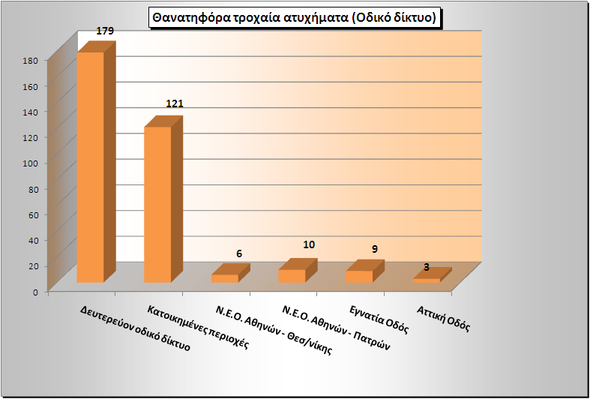

Το μεγαλύτερο ποσοστό των θανατηφόρων ατυχημάτων καταγράφεται κατά τις ώρες 09.00’ έως 13.00’ με 80 ατυχήματα, ενώ υψηλά είναι τα ποσοστά που καταγράφονται και στις ώρες από 13.00’ έως 17.00’ με 63 ατυχήματα, από 17.00’ έως 21.00’ με 67 ατυχήματα και από 24.00’ έως 07.00 με 58 ατυχήματα.

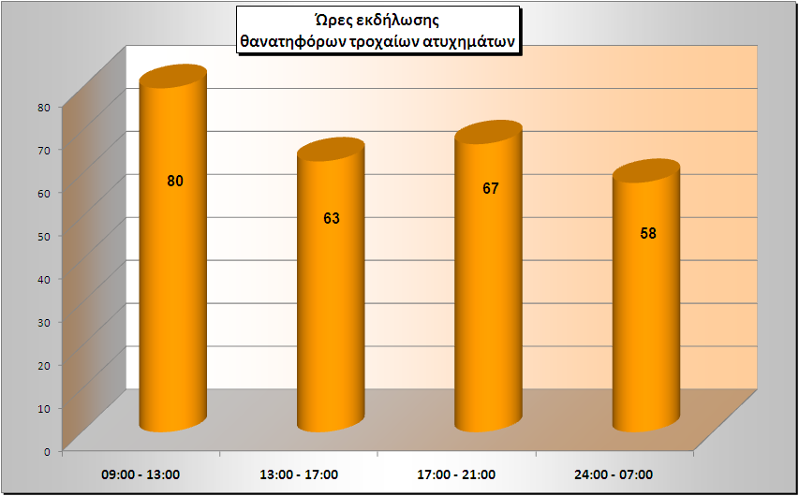

Επιπλέον, κατά το Α΄ εξάμηνο του 2014, από τις Υπηρεσίες Τροχαίας, βεβαιώθηκαν συνολικά (196.649) παραβάσεις σε όλη την Επικράτεια. Οι παραβάσεις, που βεβαιώθηκαν, αφορούν:
- 82.967 παραβάσεις ταχύτητας
- 25.278 μη χρήση κράνους
- 18.833 μη χρήση ζώνης ασφαλείας
- 16.574 παραβάσεις οχημάτων (ΚΤΕΟ)
- 14.459 ένδειξη μέθης
- 11.924 χρήση κινητού τηλεφώνου
- 6.994 παραβιάσεις ερυθρού σηματοδότη
- 6.035 κίνηση στο αντίθετο ρεύμα
- 3.857 αντικανονικό προσπέρασμα
- 3.164 φθαρμένα ελαστικά
- 2.643 αντικανονικοί ελιγμοί
- 2.004 παραβίαση προτεραιότητας
- 1.445 παράνομες διαφημιστικές πινακίδες
- 347 μη χρήση παιδικών καθισμάτων
- 125 κίνηση στην αριστερή λωρίδα, μη κίνηση στο άκρο δεξιό οδού.

Ζ. Διαδηλώσεις – Πορείες και Αθλητικές Εκδηλώσεις
Κατά τη διάρκεια του Α΄ εξαμήνου του 2014 πραγματοποιήθηκαν 3.032 διαδηλώσεις, πορείες και συγκεντρώσεις πολιτών σε όλη την χώρα συνολικά, στις οποίες διατέθηκαν συνολικά 73.376 αστυνομικοί.
Επιπλέον, τη φετινή αθλητική περίοδο 2013-2014 πραγματοποιήθηκαν 6.762 αθλητικές εκδηλώσεις σε όλη την επικράτεια (ποδοσφαίρου, καλαθοσφαίρισης, πετοσφαίρισης κ.ά.), όπου απασχολήθηκαν συνολικά 143.887 αστυνομικοί. Συνελήφθησαν για αδικήματα της αθλητικής βίας συνολικά 502 άτομα.
Αντίστοιχα, την προηγούμενη αθλητική περίοδο (2012-2013), οι Υπηρεσίες της Ελληνικής Αστυνομίας είχαν λάβει μέτρα σε 5.840 αθλητικές εκδηλώσεις, στις οποίες απασχολήθηκαν 137.832 αστυνομικοί και είχαν συλληφθεί για αθλητική βία συνολικά 244 άτομα.

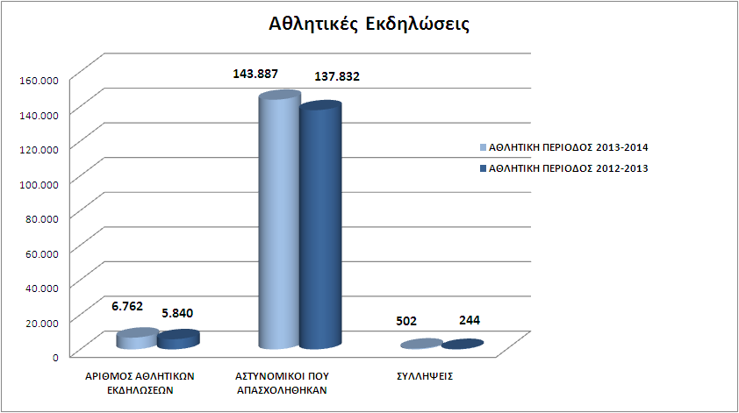

Η. Αποτίμηση δραστηριότητας Τομέα Επικοινωνίας για το Α΄ εξάμηνο του 2014
Το φετινό Α΄ εξάμηνο, ο Τομέας Επικοινωνίας δημοσιοποίησε συνολικά 6.158 Δελτία Τύπου - Ανακοινώσεις - Συνεντεύξεις, ως ακολούθως:
- 134 αφορούν στο Υπουργείο Δημόσιας Τάξης & Προστασίας του Πολίτη,
- 274 αφορούν στο Αρχηγείο της Ελληνικής Αστυνομίας και ειδικότερα:
  - 113 σε δράσεις - σχεδιασμό του Αρχηγείου
  - 40 στη Διεύθυνση Οικονομικής Αστυνομίας
  - 33 στη Διεύθυνση Δίωξης Ηλεκτρονικού Εγκλήματος
  - 30 στην πρώην Υ.Π.Ο.Α.Δ.Η.Ε.
  - 28 στην Αστυνομική Ακαδημία
  - 26 στη Διεύθυνση Εσωτερικών Υποθέσεων
  - 4 στην Αντιτρομοκρατική Υπηρεσία (Δ.Α.Ε.Ε.Β.)

Επιπλέον:
- 5.750 δημοσιοποιήθηκαν από τα 14 Γραφεία Ενημέρωσης Δημοσιογράφων Αστυνομικών Υπηρεσιών (Γ.Ε.Δ.Α.Υ.) των Περιφερειακών Αστυνομικών Διευθύνσεων της χώρας. Από αυτά, 4.438 αφορούσαν θέματα ασφάλειας (77%), τα 770 θέματα τάξης (13%) και τα 542 τροχαίας (10%).

Σημαντικότερες υποθέσεις (ανθρωποκτονίες, ληστείες, κλοπές – διαρρήξεις, εκβιάσεις) που χειρίστηκαν οι Υπηρεσίες της Ελληνικής Αστυνομίας για το Α΄ εξάμηνο του 2014 :
Ιανουάριος 2014
- 02-01-2014: Σχηματίστηκε δικογραφία σε βάρος δεκαέξι (16) ατόμων, μελών εγκληματικής οργάνωσης που εξαπατούσε ηλικιωμένους σε διάφορες περιοχές της Αττικής και της περιφέρειας και δημοσιοποίηση στοιχείων ταυτότητας και φωτογραφιών τους
- 07-01-2014: Συνελήφθη αλλοδαπός στον Διεθνή Αερολιμένα Αθηνών για εισαγωγή ποσότητας κοκαΐνης βάρους 1.190 γραμμαρίων
- 11-01-2014: Εξαρθρώθηκε πολυμελής σπείρα εμπόρων ναρκωτικών που διακινούσε κάνναβη από την Αλβανία στη χώρα μας
- 13-01-2014: Εξαρθρώθηκε σπείρα διακίνησης παράνομων μεταναστών. Συνελήφθησαν 6 μέλη της σπείρας και 15 αλλοδαποί μετανάστες
- 14-01-2014: Εξαρθρώθηκε εγκληματική ομάδα αλλοδαπών στα Χανιά, που δραστηριοποιούνταν στη διάπραξη διαρρήξεων και κλοπών σε κοσμηματοπωλεία
- 15-01-2014: Εξιχνιάστηκε η απαγωγή γνωστού επιχειρηματία και συνελήφθησαν δύο (2) εκ των δραστών
- 18-01-2014: Εξαρθρώθηκε από την Υποδιεύθυνση Ασφάλειας Βόλου εγκληματική οργάνωση αγοραπωλησίας βρεφών
- 20-01-2014: Εξαρθρώθηκε εγκληματική οργάνωση που εισήγαγε στη χώρα μας από την Αλβανία ιδιαίτερα μεγάλες ποσότητες ακατέργαστης κάνναβης
- 21-01-2014: Εξαρθρώθηκε εγκληματική ομάδα που δραστηριοποιούταν στην πώληση εκκλησιαστικών εικόνων και άλλων αντικειμένων μεγάλης θρησκευτικής, συλλεκτικής και χρηματικής αξίας στην ευρύτερη περιοχή της Θεσσαλίας
- 24-01-2014: Εξαρθρώθηκε πολυμελής εγκληματική οργάνωση που δραστηριοποιούνταν στη διακίνηση ναρκωτικών σε διάφορες περιοχές του Βόλου
- 26-01-2014: Εξαρθρώθηκε εγκληματική ομάδα, που δραστηριοποιούνταν στην προώθηση μη νόμιμων μεταναστών στο εξωτερικό της χώρας
Φεβρουάριος 2014
- 04-02-2014: Εξιχνιάσθηκε απόπειρα ανθρωποκτονίας σε βάρος αστυνομικών της Ομάδας ΔΙ.ΑΣ. που διαπράχθηκε στις 9-12-2013 πλησίον του γηπέδου Καραϊσκάκη στον Πειραιά
- 06-02-2014: Εξαρθρώθηκε εγκληματική οργάνωση, που διέπραττε κλοπές οχημάτων και τα διέθετε προς πώληση με πλαστογραφημένα στοιχεία
- 06-02-2014: Εξιχνιάστηκε υπόθεση ανθρωποκτονίας 84χρονου ημεδαπού η οποία έγινε στο Χιλιομόδι Κορινθίας
- 07-02-2014:Εξαρθρώθηκε από αστυνομικούς του Τμήματος Δίωξης Ναρκωτικών Σερρών εγκληματική οργάνωση που διακινούσε ναρκωτικές ουσίες στην ευρύτερη περιοχή της Βόρειας Ελλάδας
- 09-02-2014:Εξαρθρώθηκε πολυμελής εγκληματική οργάνωση, με κύριο σκοπό την εξαγωγή και διακίνηση ναρκωτικών ουσιών. Κατασχέθηκαν πάνω από 49 κιλά κάνναβης.
- 11-02-2014: Δηλώσεις του Εκπροσώπου Τύπου της Ελληνικής Αστυνομίας, σχετικά με υπόθεση σύλληψης αλλοδαπών και κατάσχεσης οπλισμού και εκρηκτικών από την Αντιτρομοκρατική Υπηρεσία
- 14-02-2014: Εξιχνιάσθηκε η ανθρωποκτονία 38χρονου υπηκόου Τυνησίας που διαπράχθηκε την 14-1-2014 στην οδό Ηπείρου στο κέντρο της Αθήνας
- 15-02-2014: Εξαρθρώθηκε σπείρα ληστών, τα μέλη της οποίας είχαν διαπράξει ανθρωποκτονία και ληστείες σε σπίτια, στην περιοχή των Πλαταιών Θηβών Βοιωτίας
- 15-02-2014: Εξαρθρώθηκε εγκληματική οργάνωση σωματεμπορίας και σεξουαλικής εκμετάλλευσης αλλοδαπών γυναικών
- 17-2-2014:Παρουσίαση από τον Εκπρόσωπο Τύπου της Ελληνικής Αστυνομίας, εξιχνίασης από την ΥΠ.Ο.Α.Δ.Η.Ε. υπόθεσης κακουργηματικής απάτης, νομιμοποίησης εσόδων από εγκληματικές δραστηριότητες και απιστίας σε βάρος του Ελληνικού Δημοσίου από Μ.Κ.Ο.
- 18-02-2014: Δηλώσεις του Εκπροσώπου Τύπου της Ελληνικής Αστυνομίας, σχετικά με την εξάρθρωση δυο εγκληματικών ομάδων που διέπρατταν ληστείες σε βάρος ηλικιωμένων και οδηγών ΤΑΞΙ
- 19-02-2014: Εξιχνίαση υπόθεσης κακουργηματικής απάτης που υπερβαίνει τα 2.500.000 ευρώ, νομιμοποίησης εσόδων από εγκληματικές δραστηριότητες και ενεργητικής δωροδοκίας από εθελοντική οργάνωση μη κερδοσκοπικού χαρακτήρα
- 19-02-2014: Εξαρθρώθηκε εγκληματική οργάνωση που ενέχεται σε λαθρεμπόριο καυσίμων, κακουργηματική απάτη σε βάρος ναυτιλιακών εταιρειών και νομιμοποίηση εσόδων από εγκληματικές δραστηριότητες
- 21-02-2014: Εξιχνίαση ανθρωποκτονίας 30χρονου Επαγγελματία Οπλίτη στην Κάρπαθο και σύλληψη της δράστιδας καθώς και δύο ακόμα ατόμων για υπόθαλψη
- 25-02-2014: Εξαρθρώθηκε εγκληματική οργάνωση που εισήγαγε και διακινούσε στη χώρα μας μεγάλες ποσότητες του ναρκωτικού MDMA
- 26-02-2014: Σχηματίστηκε δικογραφία αυτόφωρης διαδικασίας, από τη Διεύθυνση Εσωτερικών Υποθέσεων, για υπόθεση απόπειρας εκβίασης και απάτης, σε βάρος εταιρείας που δραστηριοποιείται στην αιμοκάθαρση νεφροπαθών
- 28-02-2014: Δηλώσεις του Εκπροσώπου Τύπου της Ελληνικής Αστυνομίας, σχετικά με την εξάρθρωση εγκληματικής οργάνωσης που ενέχεται σε μεγάλο αριθμό εκβιασμών σε βάρος καταστηματαρχών με το πρόσχημα της παροχής «προστασίας», την εξάρθρωση εγκληματικής ομάδας που διέπραττε ληστείες και κλοπές από οικίες, καθώς και τη σύλληψη δυο ατόμων που διέπρατταν ληστείες σε υποκαταστήματα των ΕΛ.ΤΑ. και καταστήματα
- 07-02-2014:Εξαρθρώθηκε εξαμελής εγκληματική ομάδα, η οποία εξαπάτησε τουλάχιστον 20 άτομα, αποσπώντας τους χρηματικά ποσά με το πρόσχημα ανεύρεσης εργασίας
Μάρτιος 2014
- 02-03-2014: Εξαρθρώθηκε εγκληματική ομάδα, που δραστηριοποιούνταν στη διευκόλυνση εισόδου και την προώθηση μη νόμιμων μεταναστών στο εσωτερικό της χώρας
- 04-03-2014: Εξάρθρωση ομάδας που διακινούσε μη νόμιμους μετανάστες, στην Κρυσταλλοπηγή Φλώρινας
- 05-03-2014: Εξαρθρώθηκε πολυμελής εγκληματική οργάνωση που διέπραττε συστηματικά κακουργηματικές απάτες σε βάρος τόσο του Δημοσίου, όσο και ιδιωτών - επιχειρηματιών
- 12-03-2014: Εξαρθρώθηκε πολυμελής εγκληματική οργάνωση που δραστηριοποιούταν στη διακίνηση μη νόμιμων μεταναστών σε χώρες της Ευρώπης
- 14-03-2014: Εξαρθρώθηκε πολυμελής εγκληματική οργάνωση που διακινούσε μεγάλες ποσότητες ηρωίνης στη Ρόδο
- 14-03-2014: Παρουσίαση για την εξιχνίαση από την Υπηρεσία Οικονομικής Αστυνομίας & Δίωξης Ηλεκτρονικού Εγκλήματος, μεγάλης υπόθεσης εξαπάτησης του Τομέα Υγείας του Ελληνικού Δημόσιου από ιδιωτική εταιρεία
- 14-03-2014: Παρουσίαση από τον Εκπρόσωπο Τύπου της ΕΛ.ΑΣ. και τον Προϊστάμενο της Υπηρεσίας Οικονομικής Αστυνομίας & Δίωξης Ηλεκτρονικού Εγκλήματος, για την εξιχνίαση μεγάλης υπόθεσης εξαπάτησης του Τομέα Υγείας του Ελληνικού Δημόσιου από ιδιωτική εταιρεία
- 15-03-2014: Εξαρθρώθηκε εγκληματική οργάνωση που εισήγαγε στη χώρα μας από την Αλβανία ιδιαίτερα μεγάλες ποσότητες ακατέργαστης κάνναβης. Συνελήφθησαν 5 μέλη της οργάνωσης και κατασχέθηκαν περίπου 460 κιλά κάνναβης
- 16-03-2014: Εξάρθρωση εγκληματικής οργάνωσης που εξωθούσε στην πορνεία αλλοδαπές γυναίκες και σύλληψη 4 μελών της
- 17-03-2014: Εξαρθρώθηκε εγκληματική οργάνωση που διακινούσε στη χώρα μας και σε χώρες της Δυτικής Ευρώπης μεγάλες ποσότητες ακατέργαστης κάνναβης & ηρωίνης που προέρχονταν από την Αλβανία και την Τουρκία
- 21-03-2014: Εξαρθρώθηκε εγκληματική ομάδα που εξαπατούσε πολίτες με διάφορα προσχήματα
- 24-03-2014: Δηλώσεις του Εκπροσώπου Τύπου, σχετικά με εξάρθρωση εγκληματικής οργάνωσης που ενέχεται σε εκβιασμούς καταστηματαρχών, στην ευρύτερη περιοχή της Καλαμάτας, καθώς και εξιχνίασης ανθρωποκτονίας 83χρονης ημεδαπής τον Ιούλιο 2013 στα Κ. Πατήσια
- 26-03-2014: Εξαρθρώθηκε οργανωμένο κύκλωμα διακίνησης λαθρομεταναστών, που είχε ως σκοπό τη διευκόλυνση της παράνομης εξόδου τους από τη χώρα
- 27-03-2014: Συνελήφθη από τις γαλλικές διωκτικές Αρχές, 23χρονος υπήκοος Γαλλίας για τρομοκρατική δραστηριότητα, ύστερα από συνεργασία με την Ελληνική Αστυνομία
- 28-03-2014: Εξαρθρώθηκε από τη Διεύθυνση Εσωτερικών Υποθέσεων, οργανωμένο κύκλωμα πλαστογραφίας και απάτης σε βάρος ασφαλιστικών εταιρειών, μέσω εικονικών τροχαίων ατυχημάτων και υλικών ζημιών σε οχήματα

Απρίλιος 2014
- 02-04-2014: Εξαρθρώθηκε οργανωμένο κύκλωμα διακίνησης μη νόμιμων μεταναστών, στο Ηράκλειο
- 03-04-2014: Εξαρθρώθηκε εγκληματική οργάνωση που διέπραττε διαρρήξεις-κλοπές από οικίες σε Αττική, Ιωάννινα, Πρέβεζα, Λάρισα, Κρήτη, Γρεβενά, Χίο, Φθιώτιδα και Εύβοια
- 09-04-2014: Συνελήφθη στην Κύπρο, μετά από πληροφορίες της Ελληνικής Αστυνομίας, ιδιαίτερα επικίνδυνος 27χρονος Αλβανός κακοποιός, με πολλαπλή εγκληματική δράση στη χώρα μας
- 09-04-2014: Εξαρθρώθηκε εγκληματική ομάδα που διέπραττε κλοπές οχημάτων από διάφορες περιοχές της Αττικής, τα αποσυναρμολογούσε και διέθετε προς πώληση τα εξαρτήματά τους ως ανταλλακτικά
- 14-04-2014: Δηλώσεις Εκπροσώπου Τύπου ΕΛ.ΑΣ. σχετικά με υπόθεση κατάσχεσης μεγάλων ποσοτήτων ηρωίνης από την Υποδιεύθυνση Δίωξης Ναρκωτικών της Ασφάλειας Αττικής, σε καταυλισμό ΡΟΜΑ στον Ασπρόπυργο και στον Έβρο
- 16-04-2014: Δηλώσεις του Εκπροσώπου Τύπου της ΕΛ.ΑΣ. σχετικά με διερεύνηση από την Διεύθυνση Εσωτερικών Υποθέσεων, υπόθεσης εκτεταμένης απάτης και υπεξαίρεσης σε βάρος του ελληνικού Δημοσίου, μέσω παράνομης είσπραξης συντάξεων
- 17-04-2014: Εξιχνιάστηκε η ανθρωποκτονία της 43χρονης υπηκόου Ρουμανίας που έγινε στις 14-04-2014 στην Κω
- 21-04-2014: Συνελήφθη 34χρονος έμπορος ναρκωτικών στο Σουλόπουλο Ιωαννίνων, ο οποίος μετέφερε με το αυτοκίνητό του πάνω από -186- κιλά κάνναβης
- 27-04-2014: Συνελήφθησαν τρία (3) άτομα για κατοχή -60- κιλών λαθραίου καπνού στην Κορινθία
- 29-04-2014: Εξιχνιάστηκαν είκοσι δύο (22) υποθέσεις απάτης σε βάρος πολιτών, σε διάφορα μέρη της Πελοποννήσου και της Αττικής
- 30-04-2014: Συνελήφθη από τη Διεύθυνση Οικονομικής Αστυνομίας, 58χρονος Καναδός υπήκοος, διεθνώς διωκόμενος από τις Αρχές των Η.Π.Α. για σύσταση εγκληματικής οργάνωσης και διάπραξη χρηματιστηριακών και ηλεκτρονικών απατών
Μάιος 2014

- 02-05-2014:Δηλώσεις του Εκπροσώπου Τύπου της Ελληνικής Αστυνομίας σχετικά με την εξάρθρωση εγκληματικής οργάνωσης γνωστής ως «Ροζ Πάνθηρες» που ενέχεται σε σωρεία ληστειών και διαρρήξεων σε κοσμηματοπωλεία καθώς και κλοπές αυτοκινήτων σε διάφορες περιοχές
- 02-05-2014:Δηλώσεις του Εκπροσώπου Τύπου της Ελληνικής Αστυνομίας για την εξιχνίαση υπόθεσης εξαπάτησης του Ελληνικού Δημοσίου από εταιρεία ανακύκλωσης που ενέχεται σε πλήθος φορολογικών και άλλων ποινικών παραβάσεων
- 03-05-2014: Εξαρθρώθηκε επταμελής σπείρα που διέπραττε κλοπές και διαρρήξεις στην Κω
- 05-05-2014: Δηλώσεις Εκπροσώπου Τύπου της Ελληνικής Αστυνομίας σχετικά με εξάρθρωση διεθνικής εγκληματικής οργάνωσης, που δραστηριοποιούνταν στη διευκόλυνση της παράνομης εξόδου από τη χώρα μας, αλλοδαπών υπηκόων Αλβανίας
- 06-05-2014: Εξάρθρωση εγκληματικής ομάδας που διέπραττε ληστείες και κλοπές σε οικίες στο Πικέρμι. Μέχρι στιγμής εξιχνιάσθηκαν 49 περιπτώσεις.
- 07-05-2014: Εξαρθρώθηκαν δυο πολυμελείς εγκληματικές οργανώσεις που εισήγαγαν και διακινούσαν μεγάλες ποσότητες λαθραίων τσιγάρων στη χώρα μας
- 12-05-2014: Εξιχνίαση υπόθεσης ανθρωποκτονίας αστυνομικού και απόπειρας ανθρωποκτονίας ιδιώτη, στην Ανδραβίδα Ηλείας και σύλληψη του 30χρονου ημεδαπού δράστη
- 13-05-2014: Μεγάλη ποσότητα κάνναβης εντοπίσθηκε από το Τμήμα Δίωξης Ναρκωτικών Ηγουμενίτσας, σε ειδικά διαμορφωμένο χώρο, στον ψυκτικό θάλαμο φορτηγού οχήματος ψυγείου
- 15-05-2014: Συνελήφθη από αστυνομικό ευρισκόμενο εκτός υπηρεσίας, δράστης ληστείας σε βάρος ηλικιωμένης. Εξιχνιάστηκαν ακόμα 17 διαρρήξεις που είχε διαπράξει στην ευρύτερη περιοχή δυτικά της πόλης
- 15-05-2014: Παρουσίαση σχετικά με τα αποτελέσματα παγκόσμιας εμβέλειας διαδικτυακής αστυνομικής επιχείρησης για την αντιμετώπιση του φαινομένου της παιδικής πορνογραφίας, με την κωδική ονομασία «HYDRA»
- 16-05-2014: Σύλληψη, στο πλαίσιο οργανωμένης αστυνομικής επιχείρησης, 2 ημεδαπών που μετέφεραν με φορτηγά 99 μη νόμιμους μετανάστες
- 16-05-2014: Δηλώσεις Εκπροσώπου Τύπου της ΕΛ.ΑΣ. σχετικά με εξάρθρωση εγκληματικής ομάδας που διέπραττε ένοπλες ληστείες σε πολυκαταστήματα και πρακτορεία ΟΠΑΠ, εξιχνίαση υπόθεσης με ληστείες και απόπειρες ανθρωποκτονιών στις περιοχές των Μεγάρων και του Αλεποχωρίου και υπόθεση εξάρθρωσης εγκληματικής ομάδας που διέπραττε βίαιες ληστείες σε οικίες ηλικιωμένων.
- 19-05-2014: Εξαρθρώθηκε κύκλωμα εισαγωγής και διακίνησης εκατοντάδων κιλών κάνναβης
- 21-05-2014: Συνελήφθη 29χρονος ημεδαπός στην ευρύτερη περιοχή της Μαγνησίας, για πορνογραφία ανηλίκων μέσω διαδικτύου
- 23-05-2014: Δηλώσεις του Εκπροσώπου Τύπου της Ελληνικής Αστυνομίας σχετικά με τρεις σημαντικές υποθέσεις που εξιχνίασε η Διεύθυνση Ασφάλειας Αττικής
- 30-05-2014: Δηλώσεις Εκπροσώπου Τύπου της Ελληνικής Αστυνομίας σχετικά με εξάρθρωση πολυμελούς εγκληματικής οργάνωσης διακίνησης παράνομων μεταναστών και πλαστογραφίας εγγράφων, καθώς και εξιχνίαση ανθρωποκτονίας 82χρονης αλλοδαπής με κίνητρο τη ληστεία

Ιούνιος 2014
- 01-06-2014: Εξαρθρώθηκε οργανωμένο κύκλωμα που διακινούσε συστηματικά «σκληρά» ναρκωτικά, στην Κέρκυρα
- 03-06-2014: Διαδικτυακή έρευνα της Διεύθυνσης Δίωξης Ηλεκτρονικού Εγκλήματος, για ιστοσελίδα που πωλούσε παράνομα ηλεκτρικούς εκκενωτές (tazer) και σπρέι πιπεριού
- 05-06-2014: Παρουσίαση σχετικά με υπόθεση εξάρθρωσης εγκληματικής ομάδας που εμπλέκεται σε σωρεία ληστειών και κλοπών στην περιοχή του Ασπρόπυργου και υπόθεση αρχαιοκαπηλίας μεγάλου αριθμού αρχαίων αντικειμένων
- 05-06-2014: Συνελήφθη από τη Διεύθυνση Οικονομικής Αστυνομίας, 44χρονη ημεδαπή, που εμφανιζόταν ως γιατρός και διακινούσε απομιμητικά συμπληρώματα διατροφής γνωστής εταιρείας
- 12-06-2014: Εξάρθρωση πολυμελούς εγκληματικής οργάνωσης αλλοδαπών, η οποία ενέχεται στην εισαγωγή ναρκωτικών ουσιών, κυρίως κάνναβης και κοκαΐνης, από την Αλβανία και περαιτέρω διακίνησής τους στην ελληνική επικράτεια
- 13-06-2014: Εξαρθρώθηκε κύκλωμα που μετέφερε παράνομους αλλοδαπούς από την Αλβανία στην Ελλάδα
- 14-06-2014: Εντοπίστηκε στο κέντρο της Αθήνας, από τη Διεύθυνση Οικονομικής Αστυνομίας, κατάστημα παράνομης παρασκευής και εμπορίας τσιγάρων
- 15-06-2014:Εξαρθρώθηκε από τη Διεύθυνση Εσωτερικών Υποθέσεων της Ελληνικής Αστυνομίας, εγκληματική ομάδα που αφαιρούσε από εγκαταστάσεις της Πολεμικής Αεροπορίας στον Άραξο Αχαΐας και διακινούσε μεγάλες ποσότητες αεροπορικού καυσίμου
- 16-06-2014: Έρευνα της Διεύθυνσης Οικονομικής Αστυνομίας για αξιόποινες πράξεις που σχετίζονται με τη διαδικασία εφαρμογής της ηλεκτρονικής συνταγογράφησης
- 16-06-2014: Συνελήφθησαν από τη Διεύθυνση Οικονομικής Αστυνομίας, τρεις (3) ημεδαποί που εξαπατούσαν ιδιώτες, εισπράττοντας μεγάλα χρηματικά ποσά, με το πρόσχημα κατασκευής φωτοβολταϊκών πάρκων
- 17-06-2014: Παρουσίαση υπόθεσης εξάρθρωσης εγκληματικής ομάδας που διέπραττε ληστείες & κλοπές σε περιοχές της Αττικής & της Μεσσηνίας, υπόθεσης εξιχνίασης ανθρωποκτονίας 41χρονης ημεδαπής & υπόθεσης εικονικών ασφαλίσεων εργαζομένων με εταιρείες βιτρίνες
- 17-06-2014: Εξαρθρώθηκε εγκληματική οργάνωση που εισήγαγε στη Χώρα μας από την Αλβανία μεγάλες ποσότητες ακατέργαστης κάνναβης και στη συνέχεια τις προωθούσε σε άλλες χώρες της Ευρώπης
- 17-06-2014: Εξάρθρωση εγκληματικής οργάνωσης εισαγωγής και διακίνησης μεγάλων ποσοτήτων κάνναβης
- 17-06-2014: Παρουσίαση υπόθεσης εξάρθρωσης εγκληματικής ομάδας που διέπραττε ληστείες & κλοπές σε περιοχές της Αττικής & της Μεσσηνίας, υπόθεσης εξιχνίασης ανθρωποκτονίας 41χρονης ημεδαπής & υπόθεσης εικονικών ασφαλίσεων εργαζομένων με εταιρείες βιτρίνες
- 18-06-2014: Συνελήφθη από τη Διεύθυνση Δίωξης Ηλεκτρονικού Εγκλήματος, ημεδαπός για παραβίαση της νομοθεσίας για την πνευματική ιδιοκτησία
- 19-06-2014: Δηλώσεις για την εξάρθρωση εγκληματικών οργανώσεων που εμπλέκονται σε πλαστογραφίες και απάτες σε βάρος του ελληνικού Δημοσίου
- 20-06-2014: Εξαρθρώθηκε εγκληματική οργάνωση που εισήγαγε από την Τουρκία και την Αλβανία και διακινούσε στη χώρα μας μεγάλες ποσότητες ηρωίνης
- 20-06-2014: Επιχείρηση της Δίωξης Ηλεκτρονικού Εγκλήματος για υπόθεση ζωντανής μετάδοσης υλικού σεξουαλικής κακοποίησης ανηλίκων κατόπιν πληρωμής.
- 20-06-2014: Σχηματισμός δικογραφίας από τη Διεύθυνση Δίωξης Ηλεκτρονικού Εγκλήματος σε βάρος 40χρονου ημεδαπού, για πλαστογραφία μετά χρήσεως κατ’ εξακολούθηση, απάτη με υπολογιστή και παραβάσεις της νομοθεσίας για τα παίγνια
- 21-06-2014: Εξαρθρώθηκε από τη Διεύθυνση Οικονομικής Αστυνομίας εγκληματικής οργάνωσης, που εμπορευόταν ως γνήσια, πιστά αντίγραφα ειδών (τσάντες, ζώνες, παπούτσια, κλπ) πολύ γνωστών εταιρειών του εξωτερικού
- 22-06-2014: Εξιχνιάστηκαν τριάντα τρεις (33) περιπτώσεις απάτης και μία απόπειρα σε βάρος ηλικιωμένων στις πόλεις της Θεσσαλονίκης, Κομοτηνής και Σερρών
- 22-06-2014: Συνελήφθησαν από τη Διεύθυνση Εσωτερικών Υποθέσεων τέσσερα άτομα, εκ των οποίων δύο ελεγκτές εισιτηρίων των Οδικών Συγκοινωνιών Α.Ε. και δύο τυπογράφοι για την εμπλοκή τους στην κατάρτιση πλαστών μπλοκ παραβάσεων και εικονική βεβαίωση προστίμων σε επιβάτες των οδικών αστικών συγκοινωνιών
- 25-06-2014: Εξιχνιάστηκαν πενήντα επτά (57) περιπτώσεις διαρρήξεων-κλοπών και απόπειρες σε οικίες στην Αργολίδα και σε διάφορες περιοχές της Επικράτειας
- 25-06-2014: Συνεργασία της Διεύθυνσης Οικονομικής Αστυνομίας με τις αρμόδιες γερμανικές Αρχές, σε έρευνες για εγκληματική οργάνωση με αρχηγικά μέλη δύο Έλληνες, που ενέχεται σε απάτες 360.000 περίπου πολιτών στη Γερμανία, με λεία που ξεπερνά τα 36,5 εκατομμύρια ευρώ, μέσω υποτιθέμενων κληρώσεων λαχείων & λοταρίας
- 27-06-2014: Εξαρθρώθηκε σπείρα αλλοδαπών, τα μέλη της οποίας διέπρατταν συστηματικά κλοπές, με την μέθοδο της απασχόλησης, από κοσμηματοπωλεία σε διάφορες περιοχές της επικράτειας
- 27-06-2014: Εξιχνίαση από τη Διεύθυνση Οικονομικής Αστυνομίας (2) σημαντικών υποθέσεων παράνομης είσπραξης επιδοτήσεων, από αγρότες - παραγωγούς και προμηθευτές σπόρων βάμβακος, μέσω εξαπάτησης του Οργανισμού Πληρωμών και Ελέγχου Κοινοτικών Ενισχύσεων Προσανατολισμού και Εγγυήσεων (Ο.Π.Ε.Κ.Ε.Π.Ε.)
- 27-06-2014: Συνελήφθη από τη Διεύθυνση Δίωξης Ηλεκτρονικού Εγκλήματος, ημεδαπός για διαδικτυακή «πειρατεία» νομικών συγγραμμάτων και κειμένων
- 29-06-2014: Εξαρθρώθηκε από τη Διεύθυνση Οικονομικής Αστυνομίας, κύκλωμα που διακινούσε κλεμμένα πολυτελή αυτοκίνητα στη Βουλγαρία
- 30-06-2014: Δηλώσεις σχετικά με τρεις σημαντικές υποθέσεις που εξιχνίασαν Υπηρεσίες της Διεύθυνσης Ασφάλειας Αττικής

